調查報告

案 由：依審計部101至103年度中央政府總決算審核報告指出，逾7成國立大學預算執行未達收支平衡；雖整體校務基金5項自籌收入逐年微幅增加，然仍有半數學校未達總收入2成，難符國立大學校院校務基金設置條例、國立大學校院校務基金管理及監督辦法等相關規範，致學校仍仰賴政府補助經費挹注營運。此外，資料顯示52所國立大學校院受贈現金高達20億餘元，惟受贈公開徵信機制未臻周延，對外資訊揭露亦待強化。又法令鬆綁後，各校如何確保基金財務之永續經營，其預算執行、資金轉投資、受贈款資訊透明等面向，均有待檢視與改進等情案。

調查意見：
本案經調閱教育部及51所國立大學校院(含專科學校，下同)卷證資料，並於民國(下同)105年12月14日洽請審計部教育農林審計處派員到院簡報，另於106年1月9日、2月21日、4月20日分別赴國立臺中教育大學、國立臺中科技大學、國立臺北商業大學、國立臺灣大學、國立成功大學分區邀集50所國立大學校院舉辦5場座談會議，並於106年1月27日邀請學者專家舉辦諮詢會議及於106年4月26日詢問教育部、行政院主計總處(下稱主計總處)、財政部賦稅署及國有財產署之相關業務主管人員，業已調查完竣，茲臚列調查意見如後：

校務基金制度旨在落實國立大學校院財務之適度自主，以減輕政府財政負擔，然觀政府對各國立大學校院之補助仍呈成長態勢，且仰賴政府補助達5成以上學校之比率仍高踞52.94％，基金設置目的顯未達成；教育部允宜儘速蒐集國內外相關資訊，適時檢討經費撥補方式，俾增各校財務自主之能力。

我國國立大專校院預算制度原係與一般公務機關相同，均為單位預算，其收入一律解繳國庫，其支出則編列預算，由國庫支應，未用完之預算，除經核准保留外，必須繳庫。此一制度，缺乏鼓勵學校創造收入、節約成本之誘因，且由於高等教育經費在教育資源有限、教育目標日增的情況下，各校所能分配之經費面臨衝擊，為求妥善因應，教育部乃研擬財務改進方案，將國立大專校院預算、財務制度，由公務預算體制轉變為特種基金（附屬單位預算）體制，國立大學校院校務基金於焉形成。該部並自85年度起選擇國立臺灣大學等5校試辦校務基金制度，截至87年度為止，共有26校試辦。「國立大學校院校務基金設置條例」於88年2月3日制定公布，90年12月21日修正施行。依該條例第2條及第11條規定，國立大學校院與國立專科學校分別應設置校務基金及得準用該條例之規定。據此，教育部報經行政院核准，將尚未施行之22所國立大學校院，分別於88年度下半年及89年度納入施行，爰連同已試辦實施之26所學校，合計48所施行校務基金制度。嗣90年後有新增及部分學校整併者，故截至105年12月2日止，計有50所國立大學校院實施校務基金。

「國立大學校院校務基金設置條例」修正變動情形：

「國立大學校院校務基金設置條例」於88年2月3日制定公布，共12條。

90年12月21日修正上開條例：

修正第7條內容使校務基金可用於學生獎助金及校務發展有關之支出。

增列第7條之1之投資項目，明定得進行投資之項目，以提高校務基金之資金投資效益。

修正第10條內容，有關捐贈收入、場地設備管理收入、推廣教育收入、建教合作收入及前開條例第7條之1投資取得之有關收益，由學校自訂收支管理辦法，並受教育部之監督。

104年2月4日修正公布全條文共17條：

修正之立法意旨係為放寬國立大學校院財務運作限制，促進財務運用之彈性，俾利國立大學校院因應國際趨勢，達成提升高等教育品質及績效之目標，鬆綁國立大學財務運作之規定，擴大自籌經費項目。

除原有的5項自籌經費收入外(原建教合作收入調整為產學合作收入及政府科研補助或委託辦理之收入兩項)，並將「學雜費」列入其範疇，使學校財務運作更具彈性。

為促使校務之未來發展，乃放寬得以「自籌收入」作為投資資金來源。

各校受贈財產時明定除附有負擔者外，以受贈學校為管理機關，教育部為主管機關，無須再由教育部送財政部轉陳行政院同意。

是以，上開條例之立法及修正均係朝使國立大學校院能適度財務自主，減輕政府財政負擔之方向進行。

查政府編列補助款補助國立大學校院校務基金，補助款分為一般補助及專案計畫補助2項，一般補助主要係供各大學基本需求，補助金額由90年之324億8,663萬餘元成長至104年之412億1,876萬餘元(詳表13)。專案計畫補助主要係屬競爭型計畫之補助，補助金額係由90年之9億4,399萬餘元成長至104年之101億1,385萬餘元，合計政府補助各國立大學校院之金額由90年之334億3,063萬餘元，成長至104年之513億3,261萬餘元，長期呈現成長趨勢(詳圖1)，顯見政府補助款項並未因校務基金制度之建立而有減少，未符減輕政府財政負擔之意旨，核有未妥。

表13 國立大學校院政府補助收入明細表 (90至104年)

單位：千元 ；％
年度 | 一般補助收入 |  | 專案計畫補助收入 |  | 補助收入合計
年度 | 金額 | 比率 | 金額 | 比率 | 補助收入合計
90 | 32,486,632 | 97.18％ | 943,999 | 2.82％ | 33,430,631
91 | 33,682,739 | 95.81％ | 1,473,516 | 4.19％ | 35,156,255
92 | 33,999,215 | 92.60％ | 2,716,376 | 7.40％ | 36,715,591
93 | 34,129,312 | 92.36％ | 2,824,980 | 7.64％ | 36,954,292
94 | 34,955,218 | 90.87％ | 3,509,961 | 9.13％ | 38,465,179
95 | 35,688,331 | 85.82％ | 5,894,831 | 14.18％ | 41,583,162
96 | 36,581,738 | 81.52％ | 8,293,358 | 18.48％ | 44,875,096
97 | 36,799,962 | 80.01％ | 9,194,987 | 19.99％ | 45,994,949
98 | 37,413,777 | 77.81％ | 10,667,466 | 22.19％ | 48,081,243
99 | 39,867,909 | 79.95％ | 9,995,043 | 20.05％ | 49,862,952
100 | 39,962,669 | 78.81％ | 10,744,354 | 21.19％ | 50,707,023
101 | 40,594,994 | 77.45％ | 11,819,269 | 22.55％ | 52,414,263
102 | 40,372,609 | 78.09％ | 11,324,275 | 21.91％ | 51,696,884
103 | 40,462,328 | 78.88％ | 10,835,163 | 21.12％ | 51,297,491
104 | 41,218,762 | 80.30％ | 10,113,856 | 19.70％ | 51,332,618
小計 | 558,216,195 | 83.49％ | 110,351,434 | 16.51％ | 668,567,629

資料來源：教育部提供，並經本院整理。

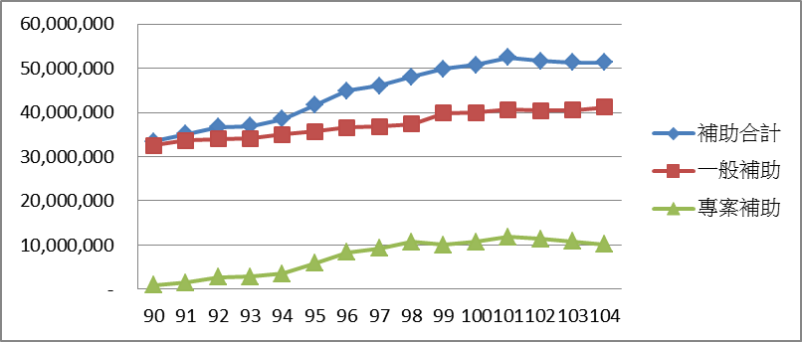
- 90至104年國立大學校院政府補助款變化趨勢

次查100至104年全部國立大學校院校務基金總收入為5,510億5,214萬餘元，年平均收入為1,102億1,043萬餘元，校年平均收入則為21億6,098萬餘元。其中政府補助收入5年共計2,574億1,306萬餘元，年平均補助金額為514億8,261萬餘元，校年平均為10億946萬餘元。另政府補助金額占總收入連續5年達5成以上之國立大學校院，包括國立臺灣戲曲學院(8成以上)、國立臺東專科學校(7成以上)、國立臺南護理專科學校、國立臺灣體育運動大學、國立臺南藝術大學(6成以上)及國立東華大學、國立暨南國際大學、國立臺北大學、國立嘉義大學、國立臺東大學、國立宜蘭大學、國立臺南大學、國立金門大學、國立屏東大學、國立彰化師範大學、國立高雄師範大學、國立臺北教育大學、國立新竹教育大學、國立臺中教育大學、國立臺北藝術大學、國立臺灣藝術大學、國立澎湖科技大學、國立臺北護理健康大學、國立高雄餐旅大學、國立臺中科技大學、國立臺北商業大學、國立體育大學(均為5成以上)學校，共計27校(占51校之52.94％)，可知，教育部雖為賦予各國立大學校院適度財務自主，並自籌部分財源，使其能吸收社會資源投入教育，減輕政府財政負擔，亦可提升教育資源使用效率，加強學校注重成本效益的觀念，推動校務基金制度，嗣為放寬國立大學校院財務運作限制，促進財務運用之彈性，俾利國立大學校院因應國際趨勢，達成提升高等教育品質及績效之目標，鬆綁國立大學財務運作之規定，擴大自籌經費項目。惟各國立大學校院校務基金100至104年執行情形，高達27所學校(52.94％)政府補助金額占總收入連續5年達5成以上，且不乏政府補助收入占總收入比率達6成至8成之學校。顯見政府之補助款對校務之推動極其重要，部分學校仍仰賴政府之補助，致推動校務基金制度所欲達適度財務自主，減輕政府財政負擔之目的顯未落實。

本案調查過程，曾函詢教育部有關「其他鄰近或先進國家對於公立大專校院之財務是以政府編列預算支應抑或採類似校務基金之制度？又該等國家之校務基金制度內容及投資限制為何？與我國校務基金制度之異同？」該部表示，目前未進行調查，暫無相關資料。另詢及「校務基金制度實施以來，貴部曾否進行相關調查或研究？」該部則表示，曾於100年度委託國立政治大學辦理「國立大學5項自籌經費訂定相關會計內控與內稽制度之可行性研究計畫」，該研究研擬5項自籌經費預算制度改革、相關內部控制、內部稽核制度及管理報表之可行架構，期望學校建立有效之監督與管理系統，並由政府賦予更多的財務自主權限。

綜上，校務基金制度之推動雖擬達到學校財務自主，減輕政府負擔目的，惟近10年來僅有部分學校調漲學雜費收入，且部分學校仍仰賴政府補助，另部分學校認為「國立大學校院校務基金設置條例」104年修正後合理之自籌收入比率係介於14％~55％，差異竟達41％，亦有認為需視政府財務狀況及各校情況而異，或認為不建議訂定者，顯見不少學校尚乏財政自主能力。又教育部雖陸續推動多項競爭型經費計畫，惟其易造成各校追求排名或老師著重升等，使高教忽略以學生為主體之教育本質，而呈現傾斜的發展趨勢等，且該等計畫結束後，也將影響校務發展、學術研究、高教品質、國際競爭力、人才及教學環境等。教育部對於其他鄰近或先進國家關於公立大專校院之財務是以政府編列預算支應抑或採類似校務基金之作法、各該國家之校務基金制度內容及投資限制為何、與我國校務基金制度之異同等議題，卻未進行調查，暫無相關資料。為達成實施校務基金制度之目的，使各校得以延攬優秀人才，並有良好的教學環境，使我國高等教育更具競爭力，教育部允宜儘速蒐集國內外相關資訊，適時檢討經費撥補之方式，俾增進各校財務自主之能力。

投資本即有風險，然若經過專業之投資審查作業程序，將可有效降低風險。教育部為提高國立大學校院之投資意願，已放寬國立大學校院相關投資規範，然經本院調查發現，國內51所國立大學校院，僅14所於資產配置中投資股票，1所投資公債及國庫劵，約97％以上資金係以銀行存款方式持有，以求安全穩定之收益，資金配置明顯保守，且與校務基金得以多元之投資增加校務基金之精神相悖。教育部允應分析現有投資規範之優劣，提出友善投資之對策，以使校務基金之資產配置能於兼顧收益性及安全性下，增進投資收益。另部分學校投資小組迄未成立，顯有違「國立大學校院校務基金設置條例」之規定，教育部亦應督促相關校院確實改進。

按「國立大學校院校務基金設置條例」90年12月21日修正公布之第7條之1規定：「校務基金之投資項目如下：一、存放公民營金融機構。二、購買公債、國庫券或其他短期票券。三、投資於與校務或研究相關之公司與企業，除以研究成果或技術作價無償取得股權者外，得以捐贈收入作為投資資金來源。四、其他具有收益性及安全性，並有助於增進效益之投資。」復104年2月10日修正公布該條例第10條規定：「為確保校務基金永續經營，並提升其對校務發展之效益，國立大學校院於提出年度投資規劃並經管理委員會審議通過後，得投資下列項目：一、存放公民營金融機構。二、購買公債、國庫券或其他短期票券。三、投資於與校務發展或研究相關之公司及企業，除以研究成果或技術作價無償取得股權者外，得以自籌收入作為投資資金來源。四、其他具有收益性及安全性，並有助於增進效益之投資。前項第3款及第4款之投資額度上限，由教育部定之。學雜費收入及其他自籌收入具有特定用途者，不得作為第1項第3款投資資金來源。國立大學校院為處理第1項投資事宜，應組成投資管理小組，擬訂年度投資規劃及執行各項投資評量與決策，並定期將投資效益報告管理委員會；投資管理小組成員之選出方式、應具備資格及其他應遵行事項等規定，由各校自行定之。前項投資規劃及效益應納入各校財務規劃報告書、校務基金績效報告書並送教育部備查。」

查本院調閱國立大學校院100至104年間投資配置狀況，發現國立大學校院投資配置資金784億1,723萬元至932億9,233萬餘億元中(詳表14、15)，約97％以上係以銀行存款方式持有，其中以定期存款所占比率最高，約介於73％至79％間，另活期性存款(支票存款加計活期存款)次之，配置比率約介於17％至23％間，然股票投資則占投資配置之1.7％至3.2％，顯見各國立大學校院考量風險、安全及為求穩健情況下，多以定期存款方式持有，多數學校校務基金之投資仍未見多元，投資配置明顯保守。
表14 國立大學校院投資配置明細表 (100至104年)

單位：千元
年底 | 現金 | 支票存款 | 活期存款 | 定期存款 | 公債國庫券 | 股票 | 其他 | 合計
100 | 17,108 | 2,468,255 | 13,557,027 | 63,079,263 | 200,000 | 1,372,772 | 241,199 | 80,935,623
101 | 15,406 | 2,107,861 | 11,871,302 | 62,518,258 | - | 1,694,426 | 209,983 | 78,417,235
102 | 13,560 | 2,884,717 | 13,128,223 | 62,320,426 | 600,000 | 2,320,530 | 206,119 | 81,473,574
103 | 13,075 | 3,094,391 | 16,641,679 | 63,721,441 | - | 2,769,838 | 253,854 | 86,494,278
104 | 11,784 | 3,151,034 | 18,432,501 | 68,760,310 | - | 2,671,603 | 265,101 | 93,292,333

資料來源：教育部提供，經本院整理。
表15 國立大學校院投資配置比率分析 (100至104年)

單位：％
年底 | 現金 | 支票存款 | 活期存款 | 定期存款 | 公債國庫券 | 股票 | 其他 | 合計
100 | 0.02 | 3.05 | 16.75 | 77.94 | 0.25 | 1.70 | 0.30 | 100.00
101 | 0.02 | 2.69 | 15.14 | 79.73 | 0.00 | 2.16 | 0.27 | 100.00
102 | 0.02 | 3.54 | 16.11 | 76.49 | 0.74 | 2.85 | 0.25 | 100.00
103 | 0.02 | 3.58 | 19.24 | 73.67 | 0.00 | 3.20 | 0.29 | 100.00
104 | 0.01 | 3.38 | 19.76 | 73.70 | 0.00 | 2.86 | 0.28 | 100.00

資料來源：教育部提供，經本院整理。

另，100至104年國立大學校院校務基金均無投資於其他短期票券，投資情形說明如下：

公債及國庫券：國立臺灣師範大學。

股票：國立臺灣大學、國立政治大學、國立清華大學、國立中興大學、國立成功大學、國立交通大學、國立中山大學、國立臺灣海洋大學、國立陽明大學、國立東華大學、國立屏東大學、國立臺灣科技大學、國立臺北科技大學、國立高雄餐旅大學等14校。

定期存款：各校均有定期存款。

由上開資料顯示，51所國立大學校院中，僅有14所大學投資股票，另有1所大學持有公債及國庫券，其餘學校均以定存持有，雖教育部於函復本院資料時表示：「部分學校校務基金僅以定期存款為主之原因包括考量風險、安全及為求穩健、投資金額有限、投資環境不佳、欠缺專業型投資人員、投資金額有限……等」。惟本院諮詢之學者專家表示：「校務基金如果全部放定存，雖然不會賠，但完全沒有績效，我個人認為要做就要像私校退撫的方式，就像哈佛大學一樣，學校是一個委託方，其實是監理方，委託專業機構操作，委託時，投資的目標及投資的規範要先訂定，只要在這規範之下，賺錢賠錢我們不管，因為賺錢有賺錢管理費計算方式，賠錢有賠錢的計算方式，只要大家依法行政，依照遊戲規則進行」、「定存雖為保本型投資方法，在現今所面臨的低利率時代，臺灣目前的定存利率已經遠遠不如以往，臺灣銀行一年期定存利率僅不到1.07％，若靠微薄的定存利息，將不具投資效益，無法增加校務基金。或可參考海外知名大學校務基金投資模式，以長期投資、善用資產配置的模式來做多角化投資，以追求長期穩定之報酬」、「可參考海外知名大學校務基金投資案例，以哈佛大學、耶魯大學為例，近10年來平均年化報酬率為5.7％、10.0％，相當可觀」，顯見以定存做為校務基金全部或絕大部分配置，雖不至造成虧損，然所生績效極低，甚至會因通貨膨脹因素，實質績效為負。

本院召開分區座談會時(本案座談會照片詳附表14)，許多學校代表均有「由專業人士去操作，否則投資風險太大，曾經有學校校長因為金融海嘯投資失利，而被立法委員質詢情形，賺錢沒有鼓勵，投資失敗就要受責難，這是制度使然」、「投資一定有風險，學校要投資一定都會有評估，但是賺錢無獎勵虧損就問責，這樣就沒有學校願意去投資，這也是多數學校放定存的原因」等類似之意見。茲因各校屬性不同，規模差異也極大，且制度上並無鼓勵學校有效配置資產，以賺取更大利益，反而可能因投資產生之虧損而遭責難，致多數學校寧存放於定存，以賺取無風險利潤，無異於資源之浪費，教育部雖於104年修正「國立大學校院校務基金設置條例」時，為提升校務基金對校務發展之效益，放寬校務基金投資之規範，然因制度使然，教育部允應就下列事項研議處理方法或提出對策，以使校務基金之資產配置能於收益性及安全性下，提升投資收益：

本院召開國立大學校院座談會，論及投資時，多數代表均表示，投資一定有風險，如因投資產生虧損，而遭受責難，「有功無賞，打破要賠(多數並非評估之疏失或錯誤而是投資資產價格之波動)」，且學校投資本非短期進出，而在投資持有之中長期階段，資產價格本會上下波動，並非實際之損失，然於報表上發生虧損即可能遭受責難，造成多數學校均將資產配置於收益僅1％左右之定期存款，與哈佛大學、耶魯大學，近10年來平均年化報酬率為5.7％、10.0％，有極大之差異，另清華大學進行校務基金投資之「平均每年投報率達6.6％，成績超越大盤」，足見校務基金之有效投資實非「不能」而係「不為」課題。教育部允宜研議評估調整或制定更為友善之措施，以協助提升學校資產配置之有效性。

各學校規模不同，屬性亦有異，本院辦理分區座談時，即有多位代表表示，該校無財經等專業科系，無法委由校內專業人士協助辦理資產配置，又因學校可投資之資金規模不大，無法委請專業經理人協助操作，為避免因不熟悉資產配置等情形，貿然投資產生虧損，是以，只能存放於銀行定期存款，避免發生虧損。依據各校之屬性及規模，該等類型之學校所在多有。教育部允宜就該等情形研議解決對策。

本院於諮詢及分區座談會時有專家學者及代表表示，謀求最大的投資效益是各校共同期望與目標，但若由各校自行評估去進行各種投資行為，由於各校資金規模不一，屬性不同，耗費的成本很大，建議若能將各校可投資的現金，集體委託一績優投資機構進行投資(或由願意承辦學校負責)，或由各校共同成立一投資監督管理單位，費用依照投資金額比例分攤，投資收益亦按投資金額比例分配，應不失為一投資模式。座談會中亦有許多學校贊同類似委外經營模式。教育部雖稱尚無相關法源依據及專業人力可執行此投資模式。且考量執行此投資模式涉及層面廣泛(法規面、執行面及社會觀感等)，惟本於擴大校務基金效益、撙節國家財政初衷，應審酌各相關部會及社會各界相關意見後評估建構此一平台之可行性。茲因各校代表建議之操作模式不同，何況部分校長所建議之模式並非委託該部操作。是以，教育部允應研議該集體投資模式於法規上有無窒礙之處，執行上是否可行？若無法執行有無較佳之策略，使有投資意願之學校，不致受制於屬性及規模，而僅能長期仰賴定期存款方式取得極低收益之無風險利潤。

末查「國立大學校院校務基金設置條例」104年2月10日修正公布後迄各校查復本院所詢事項為止，尚有19所國立大專校院尚未組成投資管理小組。又已成立投資管理小組之學校，該小組之成員不乏由未具財務相關專業人員或學校行政主管擔任。按該條例增訂第10條第4項之規定，國立大學校院應組成投資管理小組，辦理年度投資規劃，並於年度之初評量投資項目，提出年度投資項目規劃送管理委員會審議，以免校務基金之投資流於即興式規劃。惟目前部分學校尚未組成投資管理小組，顯不符該條例第10條之規定。

綜上，投資本有風險，然經過專業之投資審查作業程序，將可有效降低風險，教育部為提高國立大專校院之投資意願，已放寬該等校院相關投資規範，然經本院調查發現，國內50所國立大學校院，僅14所大學於資產配置中投資股票，1所投資公債及國庫劵，約97％以上資金係以銀行存款方式持有，以求安全穩定之收益，資金配置明顯保守，且與校務基金得以多元之投資增益校務基金之精神相悖。教育部允應分析現有投資規範之優劣，提出友善投資之對策，以使校務基金之資產配置能於收益性及安全性前提下，增加投資收益。另部分學校投資小組迄未成立，顯有違「國立大學校院校務基金設置條例」之規定，教育部亦應督促相關校院儘速改進。

國立大學校院之學雜費收入，平均未及校務基金總收入之2成，依教育部之分析，我國大學學雜費之收費低於日韓兩國，且本院調查發現各校學雜費平均短絀1,113萬餘元，顯示學雜費收入未能反映實際教學成本，茲因學雜費之調整涉及層面甚廣，教育部允應增強校務基金之透明度，透過相關宣導機制，強化與國人之溝通，以適時反映教學成本，充裕學校資源，進一步提升大學之競爭力。

按「國立大學校院校務基金設置條例」104年修正前第6條規定：「校務基金之收入來源如下︰一、政府編列預算撥付。二、學雜費收入。三、推廣教育收入。四、建教合作收入。五、場地設備管理收入。六、捐贈收入。七、孳息收入。八、其他收入。前項學雜費之收費標準，依教育部之規定；政府編列預算撥付，由教育部依預算程序辦理。」嗣為明確區分校務基金來源為政府循預算程序之撥款及學校自籌經費2類，並擴大自籌經費項目，除原有的5項自籌經費收入外(原建教合作收入調整為產學合作收入及政府科研補助或委託辦理之收入兩項)，並將「學雜費」列入其範疇，使學校財務運作更具彈性。

查100至104年國立大學校院校務基金學雜費收入共計1,037億4,866萬餘元，年平均收入207億4,973萬餘元，校年平均收入4億685萬餘元。各年度技專校院校務基金除政府補助收入約占總收入之5成外，其主要來源即為學雜費收入。另除國立臺灣戲曲學院連續5年均為5％以下，國立臺東專科學校103年為9.95％，國立空中大學、國立高雄應用科技大學、國立勤益科技大學、國立臺中科技大學、國立臺北商業大學連續5年及國立虎尾科技大學100至103年均超過30％外，其餘學校各年度均介於10％~30％。

近10年(96至105年)國立大學校院學雜費調整情形，除96學年度國立高雄應用科技大學漲幅3％、103學年度國立虎尾科技大學、國立嘉義大學、國立澎湖科技大學漲幅1.37％、104學年度國立宜蘭大學、國立臺灣科技大學及國立臺北科技大學漲幅2.5％及105學年度國立暨南國際大學、國立臺北護理健康大學漲幅2.5％外，其餘各校均未調漲學雜費。惟依據本院調查校務基金之餘絀情形發現，國立大學校院學雜費每校每年平均短絀1,113萬餘元(詳表16)，顯示學雜費之收入未能反映實際教學成本。

表16 國立大學校院校務基金餘絀 (100至104年)
單位：千元
年度 | 政府補助 | 學雜費 | 5項自籌 | 其他 | 合計
100 | - 6,770,609 | - 387,578 | 3,011,721 | - 768,258 | - 4,914,724
101 | - 6,934,660 | - 621,219 | 3,171,640 | - 763,907 | - 5,148,146
102 | - 7,150,147 | - 737,608 | 3,438,117 | - 835,736 | - 5,285,373
103 | - 7,243,326 | - 554,670 | 3,530,370 | - 726,244 | - 4,993,870
104 | - 6,905,550 | - 537,709 | 3,438,235 | - 847,167 | - 4,852,193
小計 | - 35,004,292 | - 2,838,785 | 16,590,084 | - 3,941,312 | - 25,194,304
五年平均 | - 7,000,858 | - 567,757 | 3,318,017 | - 788,262 | - 5,038,861
校年平均 | - 137,272 | - 11,132 | 65,059 | - 15,456 | - 98,801

資料來源：教育部提供，並經本院整理。

另查，教育部函覆本院資料亦稱比較臺、日、韓3國的學雜費收費標準占每人平均國內生產毛額之比率，無論公私立大學，我國學雜費收費都相對偏低。又我國學雜費占國民所得比率未高於其他國家收費標準。而學雜費調整係依「專科以上學校學雜費收取辦法」辦理，學校申請日間學制學士班學雜費調漲，係由教育部依法組成學雜費審議小組，審查各校申請案，經審議通過後得調漲學雜費。另大學碩士班、博士班、進修學士班、二年制在職專班、國內大學與外國大學合作並經教育部專案核定之學位專班學雜費收費基準，則由學校調整後報該部備查，爰大學校院學雜費有其調整之機制。惟該部又稱因學雜費調漲議題備受關注，學校及學生立場往往對立，故現行學雜費調漲機制仍依「專科以上學校學雜費收取辦法」辦理，未來將俟大專校院資訊公開透明程度已完備，且該部實施學雜費調整機制獲各界共識後，以作為研議評估鬆綁學雜費可行性之參考。由上可見，各國立大學校院學雜費確有偏低之情事。茲因學雜費之調整涉及層面極廣，多數學校均配合政府政策，長期未調整學雜費或調整比率極低，教育部亦透過補助機制，貼補學雜費收入之不足，而政府為發展教育長期均透過一般性或專案計畫補助國立大學，如若該等經費係補貼學雜費收入之不足，將影響校務基金規模之擴大，且政府補貼經費之來源亦屬人民繳納之稅金，因此長期而言，教育部仍應加速校務基金相關資訊之更為透明化，並經由相關宣導機制，強化與國人之溝通，適時反映教學成本，以使學校獲取更多的資源，俾提升其競爭力。

綜上，國立大學校院之學雜費收入，平均未及校務基金總收入之2成；依教育部之分析，我國學雜費之收費低於鄰近日韓兩國，且本院調查發現國立大學校院學雜費校年平均短絀1,113萬餘元，顯示學雜費收入未能反映實際教學成本，茲因學雜費之調整涉及層面甚廣，教育部允應強化校務基金之透明度，並經由相關宣導機制，強化與國人之溝通，適時反映教學成本，以充裕學校資源，俾提升其競爭力。

校務基金制度之推動固然已逾15載，且教育部已進行相關協調，惟仍有影響國立大學校院落實校務基金制度之跨部會問題待協調解決，教育部允宜彙整各大學所面臨之困境與問題，儘速與相關部會溝通協調，以達確實推動校務基金制度之目的。

教育部自85年度起選擇部分學校試辦校務基金制度，並於88年2月3日制定公布「國立大學校院校務基金設置條例」後，陸續將各國立大學校院納入實施。截至105年12月2日止，計有50所國立大專校院施行校務基金制度。

嗣為放寬國立大學自籌收入範圍及投資限制，健全國立大學財務會計及稽核制度、提高校務基金使用彈性及重視績效責任，以提升我國高等教育品質及辦學績效，爰於104年2月4日修正公布「國立大學校院校務基金設置條例」全條文共17條，修正該條例之立法意旨，在於放寬國立大學校院財務運作限制，促進財務運用之彈性，俾利國立大學校院因應國際趨勢，落實提升高等教育品質及績效之目標。

教育部雖表示，96年召開「『國立大學校院校務基金設置條例』修正條文研商會議」時，邀請財政部及相關單位與會，討論國立大學受贈財產流程簡化事宜，後於104年2月4日經總統公布修正之「國立大學校務基金設置條例」第14條規定略以，國立大學校院受贈之財產，免依「國有財產法」第37條規定辦理，簡化國立大學處分財產之行政流程。放寬國立大學自籌收入範圍及投資限制。惟本次調查過程，仍有部分學校表示，校務基金進行有價證券投資，其處分需依「國有財產法」規定，交國有財產署變更為非公用財產後，方可進行處分，不僅行政程序繁複，更恐延誤處分時機，雖經國立臺灣大學向財政部國有財產署多次爭取，行政流程時間已由1年1個月縮短至1個月，仍不利校務基金投資運用；目前國有財產規範之有價證券依「國立大學校院校務基金取得股票之處分流程(上市櫃股票)」，自申請變更為非公用財產至學校可處分時程，需耗時1個月，無法即時停利或停損。是以教育部雖認已協調鬆綁法令，惟學校仍認存有實務運作上之困難。

再者，本院辦理分區座談時，國立中山大學於簡報中提及，關於股票之處分，在變更為非公用財產後，即由國有財產署委託原管理機關辦理出售，提請釐清是否仍須撥交交易金額之1％作業費予國有財產署南區分署。有關該1％作業費議題，財政部國有財產署於本院詢問時表示「所指應該是收取1％之作業費，這是行政院規定的，如果教育部報行政院免收，我們可以配合處理。」茲因此項議題於各校進行股票投資時均可能面對，教育部允應儘速協助學校進行全面性處理。又部分學校亦提及相關法令之修訂，如「勞動基準法」對於一例一休、假日加班及部分工時學生助理與兼任教師的納入勞健保等皆已增加學校基本運作經費，自籌財源壓力已日益沉重。

另教育部於提供本院詢問之書面資料中透露，經協調尚待鬆綁(跨部會)之問題，還包括：活化土地資產，受限於「土地分區管制規則」(內政部、各地方政府)；興辦其他事業，申請資格不符，如實習工廠登記(經濟部、行政院環境保護署)；財產折舊導致報表呈現短絀(主計總處)；以自籌收入支應人事費不得超過最近年度決算自籌收入50％(教育部、主計總處)；放寬年度計畫結餘款可彈性運用(教育部、主計總處)；投資有價證券需依「國有財產法」變更為非公用，無法即時處分(財政部)；處分有價證券需繳納交易金額1％作業費(財政部)；辦理5,000萬元以上工程，非全數使用自籌收入者，需報經行政院公共工程委員會(下稱工程會)審議。(工程會、主計總處)等，而該等問題亦多與本案舉辦座談過程，各校所反映之問題有關。

綜上，校務基金制度之推動固然已逾15載，惟各校實施過程，仍不乏涉及主計總處、內政部、財政部、經濟部、環保署及工程會等跨部會之議題，且部分議題存在已久，教育部雖已進行協調，然各該待協調事項已影響國立大學校院校務基金之運作，教育部允宜彙整各大學所面臨之困境與問題，儘速與相關部會溝通協調，以達確實推動校務基金制度之目的。

國立大學校院校務基金年度決算多為短絀，教育部雖與主計總處自95年起陸續溝通折舊提列問題，惟因各有立場，意見歧異，迄未形成共識。行政院林政務委員萬億雖已召會並研議相關處理措施，惟為期主計總處及教育部達成共識，各校校務基金財務報表能公允揭露，雙方宜儘速蒐集相關資訊，研謀妥適處理方法，以澈底解決存在已久之問題。

按「國立大學校院校務基金設置條例」第11條規定：「校務基金預算之編製，應以國立大學校院中長程發展計畫為基礎，審酌基金之財務及預估收支情形，在維持基金收支平衡或有賸餘之原則下，定明預估之教育績效目標，並納入年度財務規劃報告書，由國立大學校院公告之。」復按「國立大學校院校務基金管理及監督辦法」第23條第1項規定：「學校校務基金及各項自籌收入之執行，應以有賸餘或維持收支平衡為原則；如實際執行有短絀情形，學校應擬訂開源節流計畫，經管理委員會審議通過後執行。」

查審計部審核通知指出，100年度53所國立大學校院校務基金計有39所短絀；101年度53所國立大學校院校務基金計有42所短絀；102及103年度52所國立大學校院校務基金亦有42所短絀；104年度51所國立大學校院校務基金仍有42所短絀。又101年度中央政府總決算審核報告亦指出，部分學校預算執行情形，短絀較以前年度增加，未能達收支平衡，賸餘亦未能逐年成長及短絀未能積極改善；復於102年及103年度均指出，近3年度約(逾)7成學校未能達收支平衡；且於104年度指出，近4年度預算執行結果，逾7成學校未能達收支平衡。

教育部自95年起與主計處(今主計總處)進行溝通校務基金收支失衡問題，並於95年6月5日台會(一)字第0950079827號函主計處表示，該部對各大學之撥補，不論經常、資本門，均屬補助性質，旨在配合政府對國立大學校院學雜費不宜大幅調漲政策，以貼補學雜費收入之不足，且考量總預算經常支平衡，指定部分補助款用於購建固定資產、遞延資產與無形資產，並無意圖增加對各校之投資。惟該等資產依規定應計提折舊及攤銷等費用，在政府補助款則列為「增撥基金」而非收入，又於無法大幅調增學雜費收入之前提下，致國立大學校院呈現鉅額短絀。嗣主計處於95年8月15日處孝三字第0950004880號函復該部表示，總預算編列資本門投資增撥基金，係為健全基金財務結構，促使各校達成提昇教育品質，增進教育績效之設置目的，其作法符合「預算法」及會計原理。如將投資全數改編經常門，將有違原增撥意旨。又總預算編列資本門，若於基金列為經常收入，將衍生總預算及附屬單位預算不一致，其他基金是否比照辦理造成基金虛盈實虧等問題，故宜維持現狀。教育部再於103年7月3日臺教會(一)字第1030095802號函主計總處略以：「國立大學校院收支短絀情形已存在多年，係肇因政府為照顧經濟弱勢學生，管制學費調整，爰循預算程序編列預算補助各校營運所需，其中補助購建固定資產預算，其本質與補助教學研究支出均屬政府對各校之獎補助，並非投資，導致現行折舊帳務處理無法反映交易實況。」惟主計總處再於同年8月7日主預教字第1030101993號函復教育部略以：「政府循預算程序撥補國立大學校院校務基金之資本門數額，本質上應全數以『設備及投資-投資』科目編列，正如同投資者對民間企業之投資」等語。顯見，教育部認為補助學校購建固定資產，是因管制學費調整而為補助，並非投資，惟主計總處卻認為總預算編列資本門投資增撥基金，係為健全基金財務結構，促使各校達成提昇教育品質，二者對於補助校務基金之目的歧異。

教育部又於105年12月2日臺教高(三)字第1050155562號函復本院表示，有關部分學校預算執行未能達收支平衡，主要係因教育部每年度編列對國立大學校院之儀器設備與營建工程等補助款、各國立大學校院收到來自政府機關資本門補助款及民間捐贈收入所增置(含實體捐贈)固定資產，學校以充撥「基金」或「受贈公積」入帳，而該等資產依規定應提列折舊，但卻無法認列相對的補助及捐贈收入，導致成本與收入無法配合，收支產生失衡。

惟主計總處於提供本院詢問之書面說明表示，由於各校校務基金短絀，主要係因學雜費收費無法充分反映教學成本所致，現行狀況核實表達政府對教育工作投入資源情形，各界應避免以基金短絀，即批評學校經營不善。而各校績效衡量，應著重教學研究之成果，而非僅視收支餘絀情形。依「國立大學校院校務基金設置條例」規定，各校應編製及公告校務績效報告書，爰建議教育部應研擬適當衡量各校財務及經營績效之指標，允當表達各校經營成效。另衡量學校端經營績效，該總處在103年8月11日以主基作字第1030200810號函建議教育部可加編管理性之收支餘絀表，以表達排除折舊因素之收支狀況。另因應各校基金收支營運情形，行政院林政務委員萬億於106年3月15日召開會議研議，並獲致結論，請教育部依主計總處上開建議，研議加編管理性收支餘絀表，並以國立臺北科技大學為試辦學校。另請教育部蒐集新加坡、馬來西亞等國家國立大學財務報表表達方式。

按「國立大學校院校務基金設置條例」規定校務基金預算之編製，應在維持基金收支平衡或有賸餘之原則下，定明預估之教育績效目標，且「國立大學校院校務基金管理及監督辦法」亦規定學校校務基金及各項自籌收入之執行，應以有賸餘或維持收支平衡為原則，惟大部分學校年度決算或因折舊提列之問題無法達成收支平衡。教育部雖與主計總處自95年起陸續溝通，惟因各有立場，意見歧異，迄未有共識。行政院林政務委員萬億雖已召會並研議相關處理措施，惟為期主計總處及教育部之意見一致，校務基金財務報表能公允表達，雙方宜儘速蒐集相關資訊，研謀妥適處理方法，以澈底解決存在已久之問題。

捐贈收入為各國立大學校院自籌款項重要來源之一，然國立大學校院每年接受捐贈之總金額約為10億元，僅占校務基金總收入之1％；而主計總處92年之社會發展趨勢調查顯示，我國當年捐贈人數達535萬餘人，捐贈金額約427億元，顯見國人雖有捐贈之動能，然該等動能似未及於高教。教育部允應強化捐款大專校院觀念之宣導及提供捐贈誘因，並督促學校強化捐贈機制之功能，以提升國人捐助高教意願。

查政府為期賦予國立大學校院適度財務自主，並自籌部分財源，使其能吸收社會資源投入教育，減輕政府財政負擔，以提升教育資源使用效率，加強學校注重成本效益的觀念乃設置國立大學校院校務基金制度，104年2月4日修正「國立大學校院校務基金設置條例」前之自籌項目為捐贈收入、場地設備管理收入、推廣教育收入、建教合作收入及投資收益等5項，其中場地設備管理收入因學校所在之位置影響極大、推廣教育收入亦因學校之位置及少子化之影響、建教合作收入則因國內外不利之政經大環境、政府單位及業界等計畫爭取的不確定性與逐年緊縮經費之影響，該3項收入欲於短期有明顯增加殊屬不易；另捐贈收入及投資收益為5項自籌收入最低(詳表17)，僅占總收入比率約1％左右(詳表18)，實需透過相關制度之鼓勵與設計予以提升(投資收入部分詳調查意見二)。

表17 國立大學校院5項自籌收入 (100至104年)
單位：千元；％
年度 | 推廣教育  收入 |  | 建教合作  收入 |  | 場地設備  管理收入 |  | 捐贈收入 |  | 投資有關  收益 |  | 收入  合計
年度 | 金額 | 比率 | 金額 | 比率 | 金額 | 比率 | 金額 | 比率 | 金額 | 比率 | 收入  合計
100 | 1,430,037 | 4.04 | 28,399,839 | 80.29 | 3,704,684 | 10.47 | 928,612 | 2.63 | 907,841 | 2.57 | 35,371,013
101 | 1,507,716 | 4.28 | 27,698,817 | 78.72 | 4,077,537 | 11.59 | 898,457 | 2.55 | 1,004,671 | 2.86 | 35,187,197
102 | 1,547,989 | 4.42 | 26,905,876 | 76.83 | 4,201,332 | 12.00 | 1,318,189 | 3.76 | 1,045,650 | 2.99 | 35,019,036
103 | 1,676,557 | 4.59 | 28,181,094 | 77.22 | 4,368,543 | 11.97 | 1,168,711 | 3.20 | 1,101,034 | 3.02 | 36,495,940
104 | 1,659,754 | 4.47 | 28,779,882 | 77.57 | 4,337,351 | 11.69 | 1,166,950 | 3.15 | 1,156,853 | 3.12 | 37,100,790
小計 | 7,822,053 | 4.37 | 139,965,508 | 78.12 | 20,689,447 | 11.55 | 5,480,919 | 3.06 | 5,216,050 | 2.91 | 179,173,976
五年平均 | 1,564,411 | 4.37 | 27,993,102 | 78.12 | 4,137,889 | 11.55 | 1,096,184 | 3.06 | 1,043,210 | 2.91 | 35,834,795
校年平均 | 30,675 | 4.37 | 548,884 | 78.12 | 81,135 | 11.55 | 21,494 | 3.06 | 20,455 | 2.91 | 702,643
註：表內「比率」欄為該收入金額占「收入合計」之比率。
資料來源：本院修正自教育部提供之資料。

表18 國立大學校院5項自籌收入占總收入之比率 (100至104年)
單位：％
年度 | 推廣教育收入 | 建教合作收入 | 場地設備管理收入 | 捐贈收入 | 投資有關收益
100 | 1.31 | 26.08 | 3.40 | 0.85 | 0.83
101 | 1.37 | 25.10 | 3.69 | 0.81 | 0.91
102 | 1.41 | 24.56 | 3.83 | 1.20 | 0.95
103 | 1.52 | 25.48 | 3.95 | 1.06 | 1.00
104 | 1.49 | 25.79 | 3.89 | 1.05 | 1.04
資料來源：本院修正自教育部提供之資料。

主計總處92年社會發展趨勢調查中，有關社會參與資料顯示：「最近一年曾直接或間接（購買義賣品）捐款給非營利性團體、家庭或個人之總人數為5,353千人、總金額約427億、平均每人捐款金額7,969元，捐款額度則以1仟至未滿3仟元者占多數，為39.01％，2萬元及以上者最少，占8.61％。以年齡別分，35至64歲年齡層屬經濟穩定者，捐款人數占總捐款人數之63.16％，平均每人捐款金額則在9,000元以上；其中45至54歲者，因子女漸趨獨立卻又尚未即刻面對退休問題，平均捐款金額最高，達10,358元……」，另依財政部103年度綜合所得稅申報核定統計專冊列舉扣除額有關捐贈部分，共計68萬6,000戶曾辦理現金捐贈，金額為443億1,200萬元，非現金捐贈3,944戶，捐贈金額6億600萬元，該等金額並未包括宗廟香油錢等。上開資料顯示，國人捐贈風氣興盛，然查各國立大學校院近5年(100至104年)接受捐贈之金額介於8億9,800萬餘元至11億6,800萬餘元間，顯見國人捐贈興學風氣有待提升，且國立政治大學於說明學校勸募捐贈時，亦發現「一般大眾認為興辦教育是政府的事，並不認為個人應該為此作出貢獻；須與其他勸募團體競爭有限資源，但相對而言，濟貧或扶弱更能吸引捐款」，然本院諮詢之專家學者表示，受贈收入取決於企業及校友對學校聲譽認同及政府提供租稅誘因，聲譽高學校本就較易吸納社會資源，政府應建置民間捐資興學氛圍，鼓勵學校設置專責募款單位，或如同歐美國家適度開放捐資可取得入學資格，只要學校建立畢業門檻管控機制，教育部扮演管理角色即可防止弊端。另參與本院舉辦之座談會代表亦表示，捐贈是可以開拓，如何讓校友及產業願意捐贈給學校，政府應考量是否需訂定誘因。是以，學校為發展校務提升財務自主性本應強化募款能力，然整體外在環境，國人捐款興學之氛圍不高，部分係觀念上認為教育是政府責任，爰此，教育部允應研議強化捐款興學觀念之宣導及提供捐贈誘因，俾提升國人捐款興學意願。

受贈收入係取決於企業及校友對學校聲譽認同及對學校發展之期待，然本院調閱各國立大學校院設置專責募款單位及募款主責人員時，發現各校回覆不一，惟部分學校回覆資料竟稱未設募款專責單位或無募款主責人員，反映該等學校未能主動向社會及校友募款，係以被動方式接受捐贈。依據上開之調查，國人並不排斥捐贈款項或實物予慈善等相關機構，如何將該等動能轉化為對學校之捐贈，應是學校可以努力的。本院諮詢專家即表示，強化募款動能，獲取社會大眾捐贈，如設立專職的募款單位，設置募款獎勵辦法，鼓勵各單位進行募款活動，與民間企業適度合作，引進企業資源，強化募款企劃與行銷的人才與提出誘因機制等均有助募款之增加。若學校僅被動接受捐贈，並無法改變社會之捐款之流向，且未能符合校務基金制度設置之宗旨。教育部允應督促各國立大學校院強化捐贈機制，以提升捐贈收入。

本院辦理分區座談，茲因有校長反映，部分法規或制度不利學校向外募集資金，教育部允應研議就下列事項協助妥處：

稅法不利於學校捐贈，使企業及個人缺乏捐贈誘因。

學校接受實物捐贈時，相關規範多且行政流程手續繁雜，使企業或個人在實物捐贈時容易退縮，如：部分捐款人捐贈畫作，然捐贈後之畫作就成為國家財產，如何將畫作出售即生困擾，校長建議應該要給學校更大的彈性。

綜上，捐贈收入為國立大學校院自籌款項重要來源之一，然全部國立大學校院每年接受捐贈之金額約為10億元，僅占校務基金總收入之1％，然依主計總處92年之社會發展趨勢調查顯示，當年捐贈人數達535萬餘人，捐贈金額約427億元，顯見國人雖有捐贈之動能，惟該等動能似未及於高教。教育部允應強化捐款大專校院觀念之宣導及提供捐贈誘因，並督促學校強化捐贈機制之功能，以提升國人捐助高教意願。

部分國立大學校院迄未依「國立大學校院校務基金設置條例」聘任專業稽核人員，除不符該條例第7條之規定外，亦將影響內部控制制度有效之運作，教育部允應依法督導落實。

按「國立大學校院校務基金設置條例」於104年2月4日修正發布後，第7條規定：「國立大學校院為強化內部控制及確保其內部控制制度持續有效運作，應依下列規定辦理：一、年度總收入在新臺幣20億元以上者，應置隸屬於校長之專任稽核人員1人至數人；必要時，得設專責稽核單位，並置稽核主管1人。二、年度總收入未達新臺幣20億元者，得準用前款規定，或置隸屬於校長之兼任稽核人員。專任及兼任稽核人員應具稽核工作經驗及相關專業背景，所需人力由各校現有預算員額內調整，稽核主管並得以契約進用。前項稽核人員執行第8條任務時，其迴避事項由教育部定之。」

查審計部於國立大學校院校務基金104年度附單位決算之審核通知表示，國立大學校院稽核制度可強化校務基金內部控制，惟部分學校稽核人員迄未聘任、或未依規定隸屬校長；復同時設置稽核人員、稽核小組及經費稽核委員會等功能重疊單位，內部控制機制猶待落實與整合。

復查各國立大學校院截至105年8月31日設置專責稽核單位及兼任稽核人員情形，104年度校務基金總收入20億元以上計有國立臺灣大學等18校。其中設置專任稽核人員(單位)者僅有國立臺灣大學等6校(占應設置專任稽核人員【單位】之1/3)；總收入未達20億元者計有國立高雄應用科技大學等33校，其中尚未設置兼任稽核人員者有國立彰化師範等5校(占應設置兼任稽核人員【單位】之15.15％)。又各國立大學校院之兼任稽核人員不乏秘書室組員、教務處組員、藝術與造型設計學系人員、食品系副教授、圖資館編審、理工學院專員、教育與學習科技學系教授、設計學院教授、秘書室行政暨法制組人員、公行系副教授等未具稽核工作經驗及相關專業背景之人員。

針對「國立大學校院校務基金設置條例」104年2月4日修正後所遭遇之困難，依據51所國立大學校院查復本院結果，有11所提及稽核人員之議題，如「稽核人員因需具較高專業程度，稽核業務範圍廣泛，且須能了解學校各類型業務，爰招募人力不易而費時影響稽核工作即時推動」、「依設置條例規定，擔任內稽人員或內稽主管，除具有稽核工作經驗與相關專業背景外，最重要需對校務基金之相關法規及各單位實務運作有相當程度之瞭解，始能提出具體關鍵指標之內稽報告，供機關首長釐訂政策或改善作業流程之準據，惟該校是類人才不易徵求」、「稽核人員資格受限制，專業稽核不易推動」、「聘任專任校務基金稽核人員不易」、「實務上並非每所國立大學校內均有相關專業背景之教師，致學校需聘請校外會計師協助處理稽核事宜，又聘任會計師需支付服務費用，恐造成學校額外負擔」、國立臺中教育大學表示「若聘請校外兼任人員，恐對學校校務基金運作較不熟悉，校內人員則可能不夠客觀等問題，聘任較為不易。」……等。

按各校在「國立大學校院校務基金設置條例」104年修法後，或因人才召募不易而未聘任專業內部稽核人員或由非專業人員擔任，惟依「國立大學校院校務基金設置條例」第7條新增之立法理由，係為強化校務基金內部控制機制及為確保稽核人員之專業能力，故尚未招募專業內部稽核人員或由非專業人員擔任者，仍應依規定招聘資格符合之人員，以健全校務基金之制度。

另部分學校表示稽核人員隸屬校長之下，並取代經費稽核委員會，校務會議代表因恐有稽核獨立性不足及影響校務會議現行監督功能之疑慮及有關「國立大學校務基金設置條例」及「國立大學校院校務基金管理及監督辦法」規範內部稽核單位隸屬首長，恐無法發揮監督與課責效果等情，主計總處於提供本院詢問之書面說明表示，104年2月間修正之設置條例，為強化學校內部控制及確保其內部控制制度持續有效運作，明定應置隸屬校長之專（兼）任稽核人員或稽核單位辦理稽核事項，並刪除設置經費稽核委員會之規定。內部稽核係內部控制最後一道防線，校長對學校內部控制須負最終責任，稽核人員隸屬問題宜評估其稽核工作推展之有效性。茲因「國立大學校院校務基金設置條例」之主管機關為教育部，上開條文係依教育部建議文字修正，故有關學校稽核事項及人員之運作規劃、獨立性是否足夠，以及稽核人員是否改隸校務會議等問題，宜請教育部審慎檢討，該總處原則尊重該部檢討結果。而教育部於提供本院詢問之書面說明則表示，稽核人員隸屬校長，係因校長有綜理校務之實質行政權，並負校務發展最終行政責任，得基於年度稽核報告，調整改善校內運作制度，倘稽核人員隸屬於校務會議，因校務會議無實質行政權且無需擔負校務發展之全責，恐難以發揮完整稽核監督之效能，併予敘明。

處理辦法：

調查意見函請教育部檢討改進見復。

調查意見五函請行政院主計總處參處見復。
調查委員：陳小紅

附表14、本案座談會照片摘要
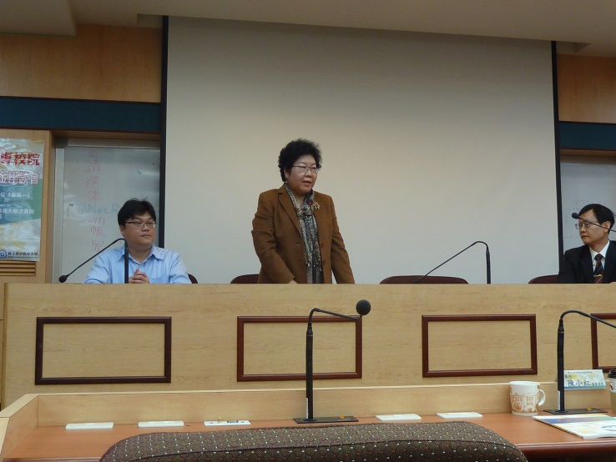 | 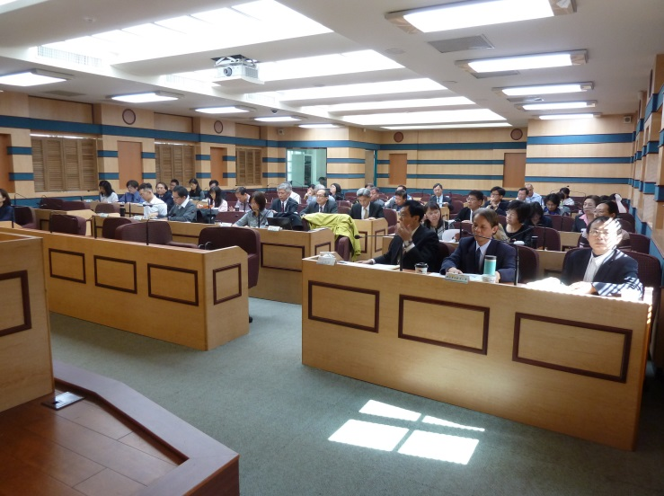
於國立臺中教大舉辦中區座談 會前致詞 | 國立臺中教大中區座談會一角
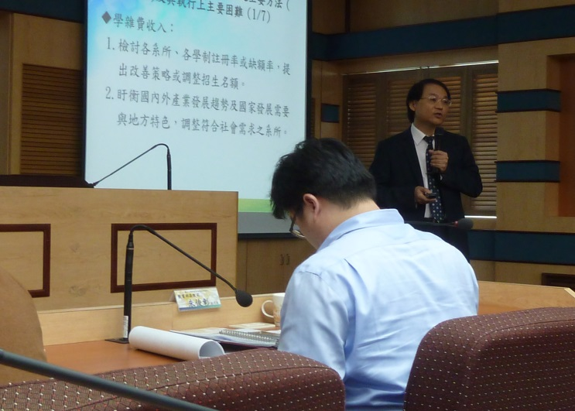  國立彰化師範大學郭艷光校長 簡報該校校務基金運作情形 | 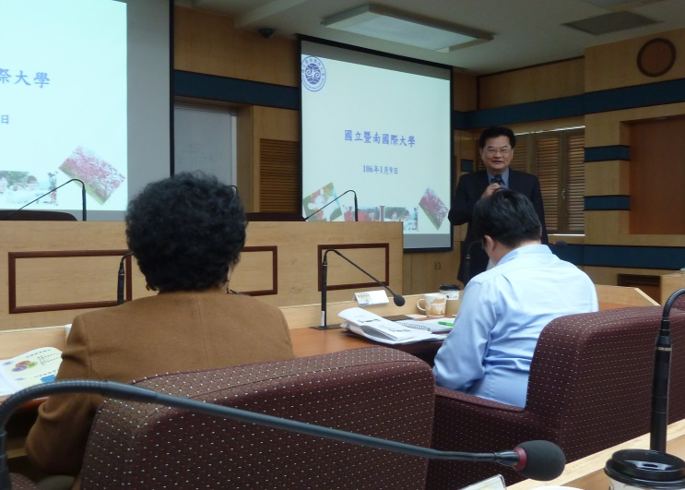  國立暨南大學蘇玉龍校長簡報 該校校務基金運作情形
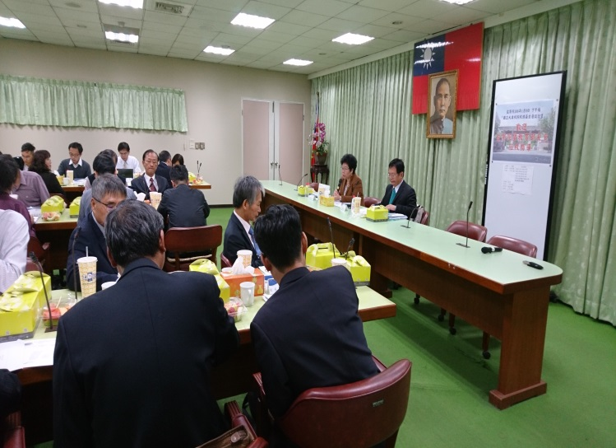 | 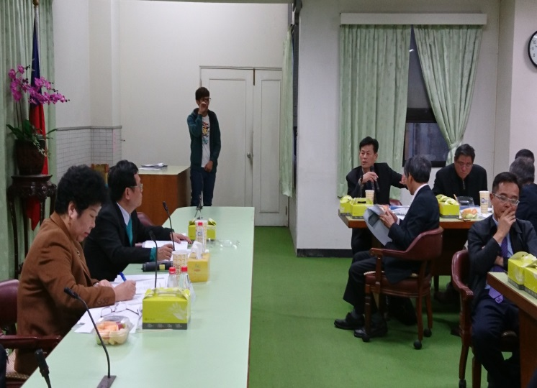
於國立臺中科大舉辦中區座談會意見交換情形 | 國立臺中科大中區座談會一角

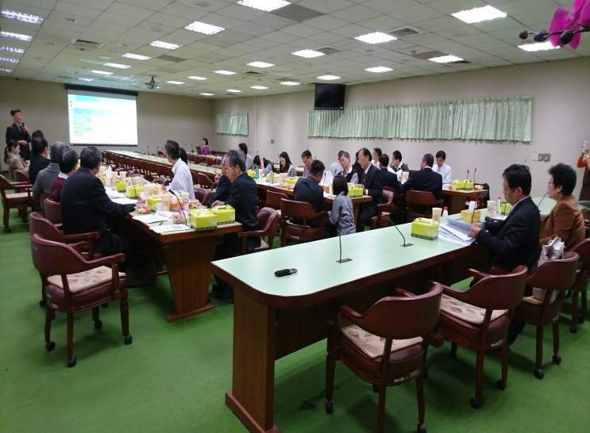 | 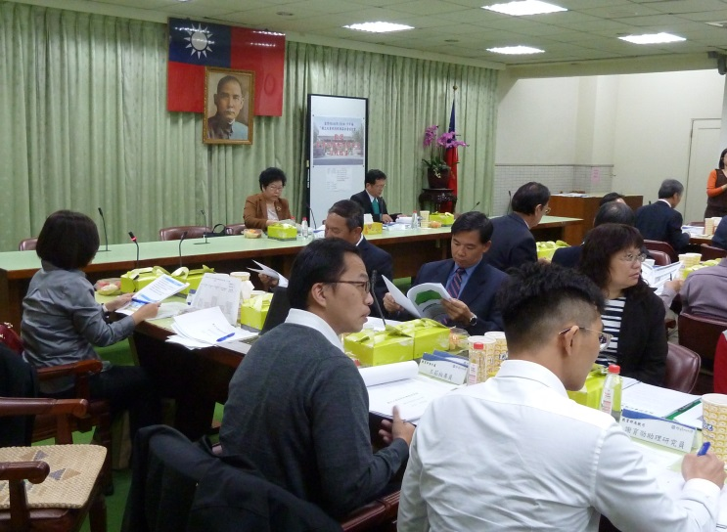
國立臺中科大謝俊宏校長簡報  該校校務基金運作概況 | 國立臺中科大中區座談會一角
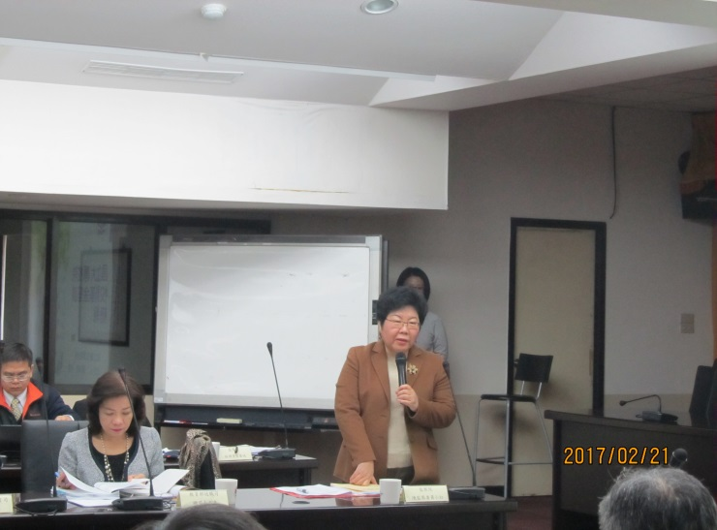  於臺北商業大學  舉辦北區座談會前致詞 | 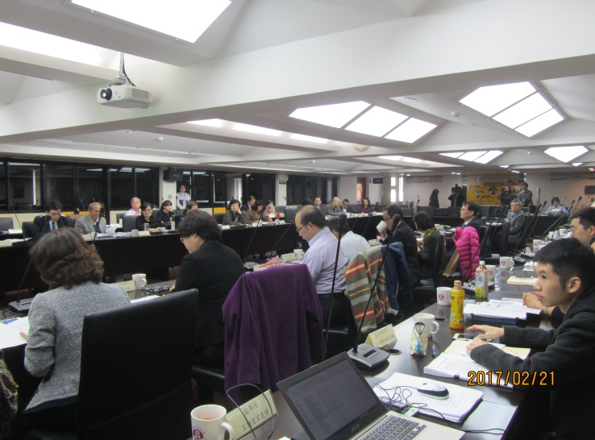  臺北商業大學北區座談會一角
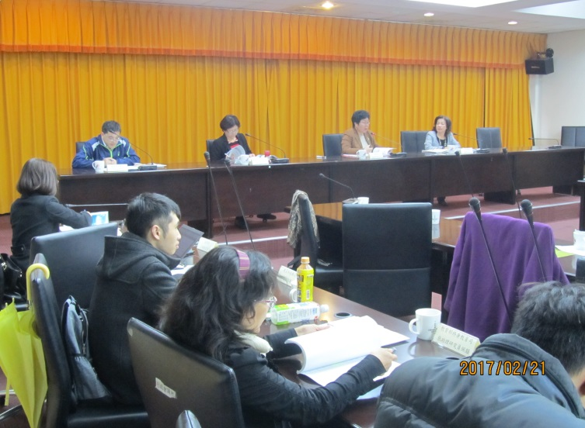 | 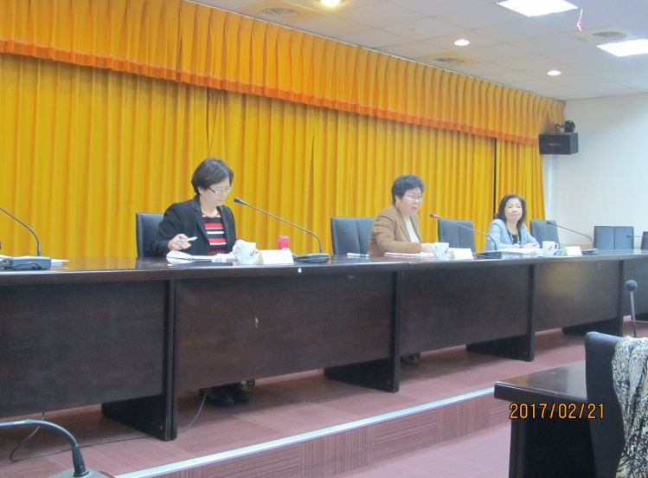
臺北商業大學北區座談會  綜合討論 | 臺北商業大學北區座談會綜合討論與教育部技職司長楊玉惠及終身司長黃月麗共同主持

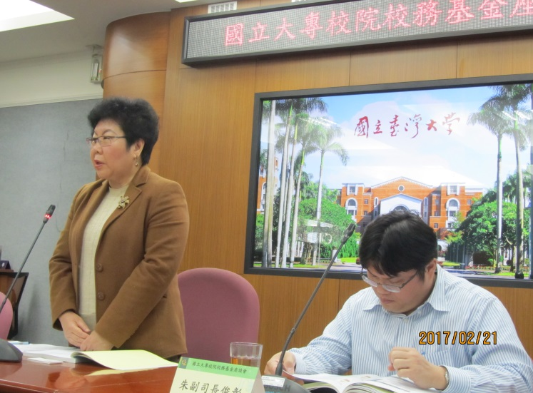 | 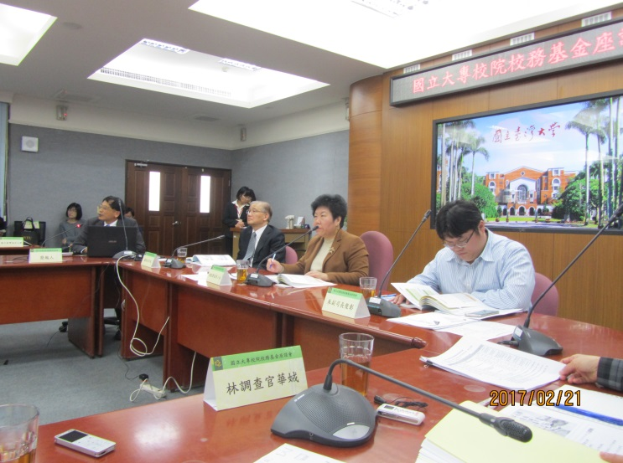
於國立臺灣大學舉辦北區座談 會前致詞 | 國立臺灣大學北區座談會一角
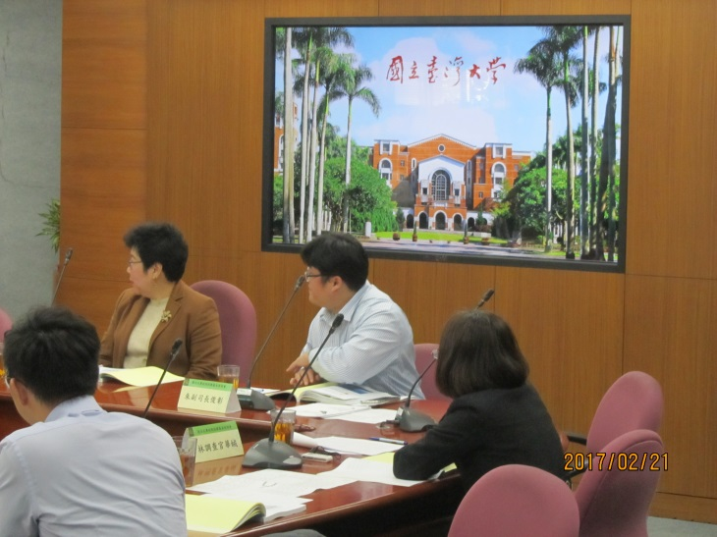  國立臺灣大學北區座談會一角(1) | 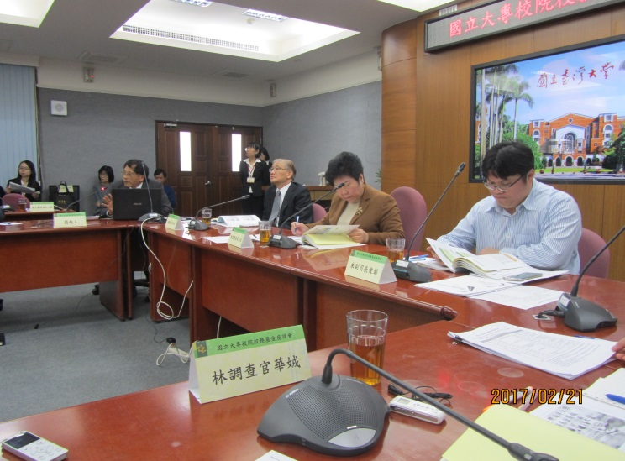  國立臺灣大學北區座談會一角(2)
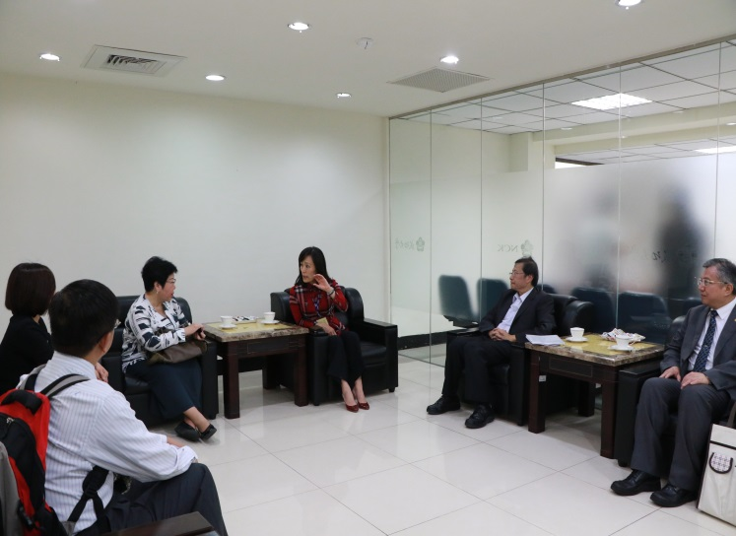 | 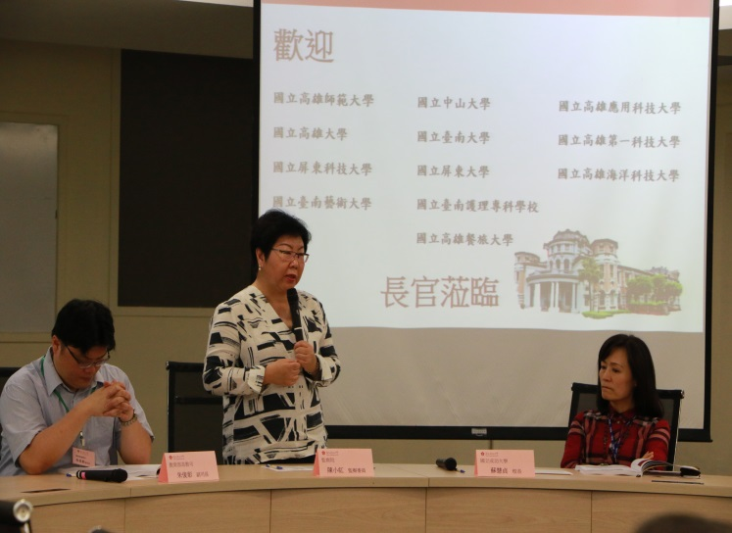
與國立成功大學蘇慧貞校長  交換意見 | 於國立成功大學舉辦南區座談 會前致詞

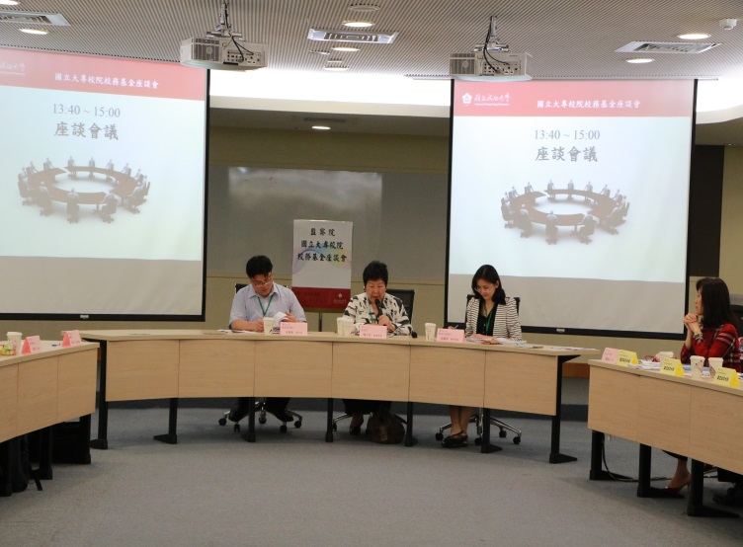 | 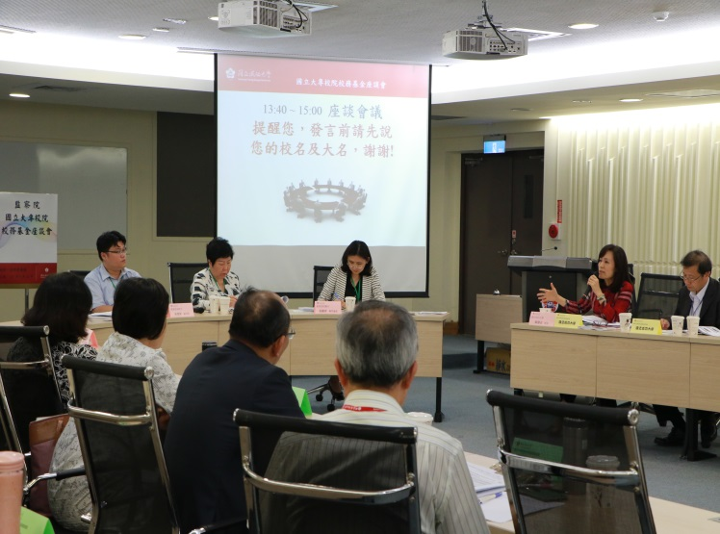
於國立成功大學舉辦南區綜合座談，右為技職司張䕒育專門委員，左為高教司朱俊彰副司長 | 國立成功大學南區座談會中  國立成功大學蘇慧貞校長發言
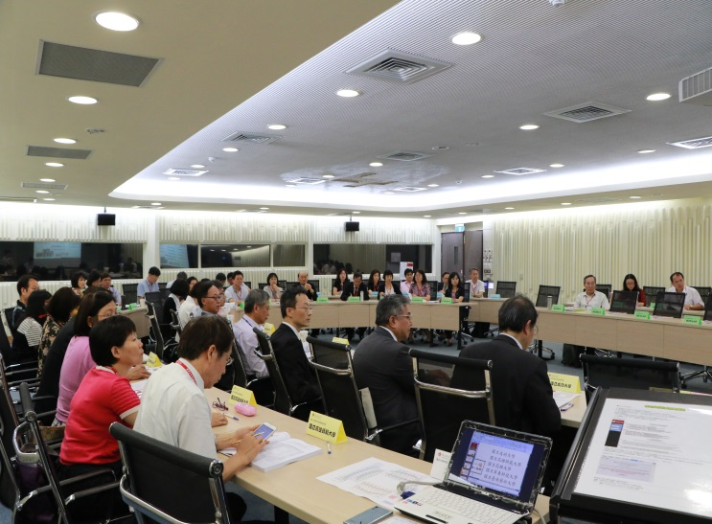  國立成功大學南區座談會一角 | 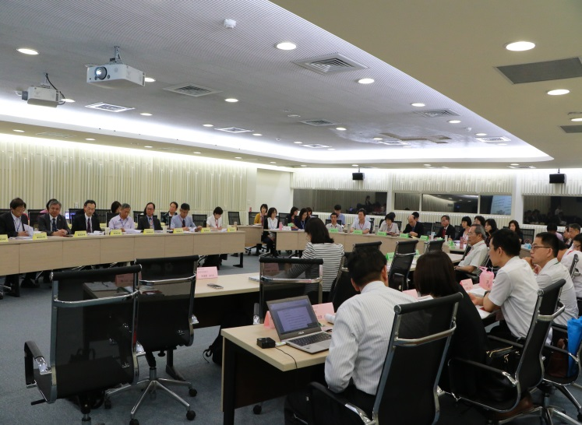  國立成功大學南區座談會一角

本院於105年10月26日調閱51所國立大學校院卷證資料，惟105年11月1日國立清華大學與國立新竹教育大學整併後為50所國立大學校院。
同註19。
90年起各國立大學校院始全部納入校務基金機制運作。
商業週刊，1537期(2017.4)；作者：李雅筑。
國有財產法第37條規定：「國家接受捐贈之財產，屬於第3條規定之範圍者，應由受贈機關隨時通知財政部轉報行政院，視其用途指定其主管機關。」

